Undervisningsmateriale til klimaforandringer og søers økologi/kemi.

Artikel: På jagt efter methan-ventilen i verdens søer, nr. 6/2023.
Pdf-version af artiklen

Fag: Biologi A/Kemi B, Bioteknologi A

Udarbejdet af Lone Als Egebo, Ege-bøger, januar 2024

Forarbejde
Artiklen kan indgå i et forløb om drivhusgasser og klimaforandringer eller i et forløb om søers økologi og kemi.
Artiklen kræver kendskab til bakterier og arkæer samt økologiske stofkredsløb. Til kemidelen kræves kendskab til redoxprocesser.

Arbejdsspørgsmål
- Tegn den kemiske struktur for methan, og forklar, om det er et organisk eller uorganisk stof.
- Gennemgå methankredsløbet, vist i nedenstående figur (s. 31 i artiklen).
- Hvorfra kommer det største bidrag af methan til atmosfæren ifølge figuren?
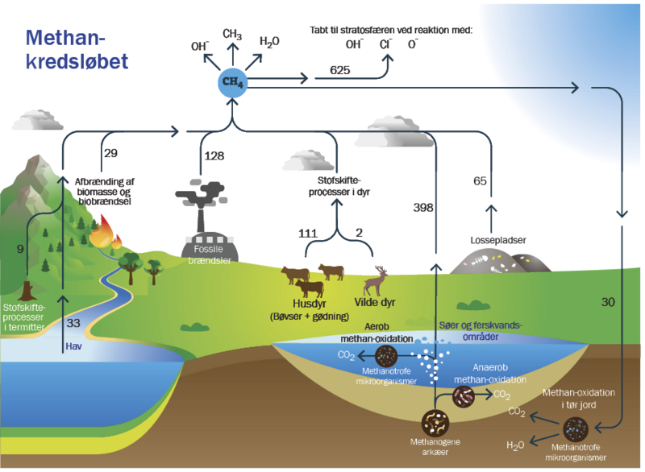
- Hvor dannes methan i en sø?
Figur modificeret efter Shutterstock. Tal efter Rosentreter, J.A. et al: 2021 og Saunois, M. et al: 2020.
- Forklar, hvorfor methan kaldes en drivhusgas.
- Hvad ønsker forskerne svar på ifølge artiklen? (Hvad er deres problemstilling?)
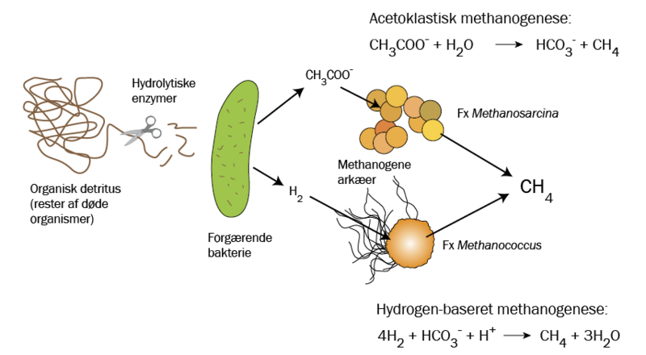
- Forklar ved hjælp af nedenstående figur (s. 33 i artiklen), hvordan organisk materiale omdannes til methan i søbunden.

- Under hvilke forhold foregår methanogenese?
- Tildel oxidationstal til reaktanter og produkter i den hydrogen-baserede methanogenese.
- Hvilket grundstof oxideres, og hvilket grundstof reduceres i den hydrogen-baserede methanogenese?
- I den acetoklastiske methanogenese er det carbonatomerne, der skifter oxidationstal. Hvilket carbonatom oxideres, og hvilket reduces?
- Hvad opnår de methanogene bakterier ved at danne methan?
- Hvorfor dannes der mere methan i søer end i havet?
- Hvilken betydning har temperaturen for produktion af methan?
Figuren med methankredsløbet viser, at der også findes methan-oxiderende mikroorganismer. Disse omdanner methan til carbondioxid (CO₂) enten aerobt eller anaerobt. Nedenstående processer viser henholdsvis den aerobe oxidation af methan og den anaerobe oxidation af methan ved hjælp af nitrit (NO₃⁻). Processerne er ikke afstemt.

CH₄ + O₂ $→$ CO₂ + H₂O (aerob)

CH₄ + NO₃⁻ + H⁺ $→$ CO₂ + H₂O + N₂ (anaerob)

- Tildel oxidationstal, og afgør i hver reaktion hvilket grundstof der oxideres, og hvilket grundstof der reduceres.
- Afstem de to redoxreaktioner.
- Hvor stor en andel af det dannede methan omdannes ved methan-oxiderende processer?
- Kom med forslag til, hvilke (biotiske eller abiotiske) forhold der kan favorisere methan-oxidation.
- Hvordan kan forskerne følge omsætningen af methan i et søsediment (en søbund)?
- Hvorfor er det interessant for forskerne at karakterisere genomet af de mikroorganismer, der har betydning for omsætning af methan?
- På hvilken måde kan den forskning, som beskrives i artiklen, bidrage til fremtidens klimamodeller?

Relaterede artikler fra Aktuel Naturvidenskab med tilhørende undervisningsmaterialer
Små søer, 4/2017, s. 16-20.
https://aktuelnaturvidenskab.dk/fileadmin/Aktuel_Naturvidenskab/nr-4/AN4-2017soe-dynamik.pdf

Varm sommer med uventede konsekvenser for vandmiljøet, 6/2018, s. 22-26.
https://aktuelnaturvidenskab.dk/fileadmin/Aktuel_Naturvidenskab/nr-6/AN6-2018varm-sommer.pdf

Våde marker giver mere lattergas, 2/2019, s. 14-16.
https://aktuelnaturvidenskab.dk/fileadmin/Aktuel_Naturvidenskab/nr-2/AN2-2019lattergas-fra-marker.pdf

